Από το Μουσείο στο Θέατρο.
Ανιχνεύοντας τη θεατρική πράξη της αρχαίας τραγωδίας

Το έργο «Από το Μουσείο στο Θέατρο. Ανιχνεύοντας τη θεατρική πράξη της αρχαίας τραγωδίας» εντάχθηκε στο Επιχειρησιακό Πρόγραμμα «Ανάπτυξη Ανθρώπινου Δυναμικού, Εκπαίδευση και Δια Βίου Μάθηση 2014-2020» με προϋπολογισμό 429.500,00 € και συγχρηματοδότηση από το Ευρωπαϊκό Κοινωνικό Ταμείο (ΕΚΤ). Δικαιούχος του έργου είναι η Εφορεία Αρχαιοτήτων Πειραιώς και Νήσων (ΕΦ.Α.Π.Ν.)
Το έργο που θα υλοποιηθεί σε σύμπραξη με τον Οργανισμό Πολιτισμού, Αθλητισμού & Νεολαίας Δήμου Πειραιά (ΟΠΑΝ) έχει ως βασικό στόχο τη γνωριμία και εξοικείωση μαθητών και μαθητριών της δευτεροβάθμιας εκπαίδευσης με τη γλώσσα, τα νοήματα, το περιεχόμενο, την δραματουργία και το ήθος της αρχαίας ελληνικής τραγωδίας, καθώς και με την σύγχρονη γλώσσα του θεάτρου και την αισθητική της θεατρικής γλώσσας σήμερα. Παράλληλα, οι μαθητές θα έχουν τη δυνατότητα να γνωρίσουν και να μελετήσουν τη δομή ενός αρχαίου θεατρικού οικοδομήματος, και ενός νεότερου θεάτρου και να κατανοήσουν τις βασικές διαφορές, ως προς τη λειτουργία του θεάτρου, στην αρχαία και στη σύγχρονη κοινωνία.

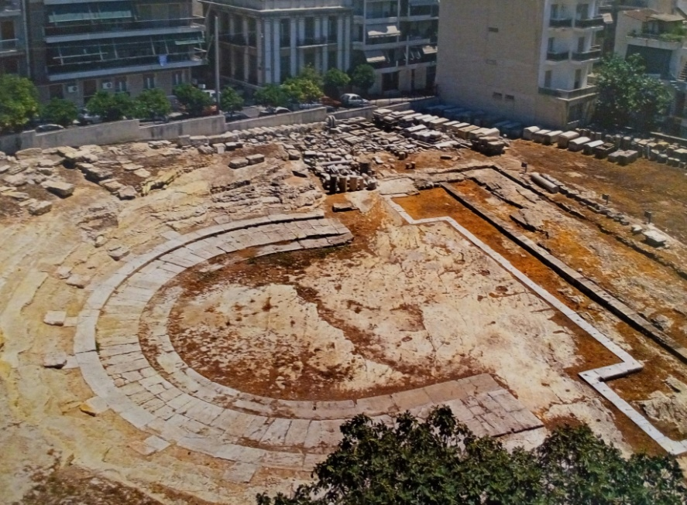
Οι κύριες δράσεις που θα υλοποιηθούν στο πλαίσιο του έργου είναι ο σχεδιασμός εκπαιδευτικού προγράμματος, ο σχεδιασμός, η παραγωγή και η εκτύπωση έντυπου και οπτικοακουστικού ψηφιακού υλικού (ταινία animation και συνοδευτικό έντυπο) με θέμα την εξέλιξη του θεατρικού οικοδομήματος στην αρχαιότητα, σε δύο γλώσσες (ελληνικά και αγγλικά) και η δημιουργία παραστάσεων, οι οποίες θα πραγματοποιούνται στο Αρχαίο θέατρο της Ζέας ή/και στο Αρχαιολογικό Μουσείο Πειραιά, στο Δημοτικό Θέατρο Πειραιά, αλλά και σε σχολεία ή/και αρχαιολογικούς χώρους των νήσων της Περιφέρειας Αττικής. Μετά την παράσταση, θα ακολουθεί εκπαιδευτικό πρόγραμμα και βιωματικό εργαστήρι θεατρικής πράξης μέσα από την ανάλυση και προσέγγιση των σύγχρονων εργαλείων της θεατρικής πράξης συνοδευόμενη από βαθύτατη ανάλυση μετρικής, ιδεών, δραματουργίας και ήθους του αρχαίου κειμένου, καθώς και της σύγχρονης θεατρικής γλώσσας και αισθητικής.

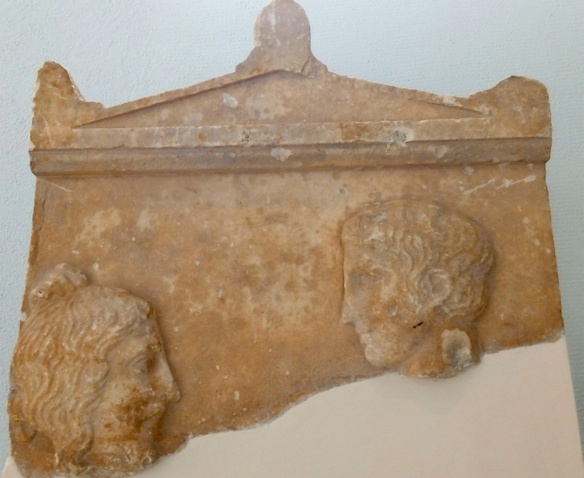
Πιο συγκεκριμένα μια ομάδα ηθοποιών με τη βοήθεια ατόμων που κατέχουν την επιστήμη και της ειδικότητα του θεατρολόγου, του μουσειολόγου και του αρχαιολόγου, θα συνδράμουν στην αξιολόγηση των ευρημάτων του μουσείου ή του αρχαιολογικού χώρου σε σχέση με το θέατρο και θα παρουσιάζουν μια ωριαία παράσταση βασισμένη σε αποσπάσματα ή σε κείμενο της αρχαίας ελληνικής τραγωδίας. Στη συνέχεια, οι καλλιτέχνες και οι εκπαιδευόμενοι θα συνδιαμορφώνουν ένα μέρος της παράστασης που είδαν, συζητώντας για τη διαδικασία δημιουργίας.

